Как обеспечить безопасность занятий физической культурой
Каждое движение, которое вы выполняете с ребенком, должно быть правильно выбрано и хорошо выполнено, возможность какого-либо ущерба для здоровья должна быть полностью исключена. Конечно, очень важно обеспечить безопасность, страховку и помощь ребенку, но в то же время неоправданна и излишняя боязливость, которая мешает ребенку стать самостоятельным. Обратите внимание на основные правила безопасности, которые следует соблюдать при воспитании у ребенка смелости.
1. Поднимая ребенка, никогда не держите его только за кисти – обязательно целиком за предплечье, поскольку кости и мышцы запястья еще недостаточно окрепли. Наиболее безопасно поддерживать ребенка за бедра. При выполнении акробатических упражнений очень важны положения рук взрослого, предохраняющие позвоночник от неправильного изгиба и голову от неудачного поворота или удара. Все эти захваты должны основываться на скрупулезном знании возможностей вашего ребенка.
2. Новое упражнение осваивайте медленно и постоянно поддерживайте ребенка, чтобы он испытывал чувство уверенности. При дальнейшем повторении можно ускорить темп упражнения и постепенно исключить всякую помощь ребенку, чтобы он как можно скорее выполнил это упражнение самостоятельно (например, проход по узкой скамейке, лазанье по лестнице, спрыгивание с нижней ступеньки). Постоянно подстраховывайте ребенка, будьте готовы в случае необходимости быстро его подхватить.
3. Учите ребенка быть внимательным на занятиях, чтобы он сам заботился о безопасности. Более сложные упражнения и прыжки следует всегда выполнять на мягкой подстилке (на ковре, траве). Стремитесь предотвратить опрометчивость и небрежность ребенка – особенно при выполнении упражнений на высоте.
4. Длительное удержание трудных поз в раннем возрасте недопустимо – через 1-2 с. нужно вернуть ребенка в исходное положение. Лучше несколько раз повторить упражнение.
5. Вис только на руках в дошкольном возрасте опасен, поскольку он дает чрезмерную нагрузку на суставы и весь плечевой пояс. Поэтому простые висы заменяйте смешанными, кода ребенок еще и упирается ногами (например, коленями). По этим же причинам не позволяйте ребенку раскачиваться в висе (например на кольцах).
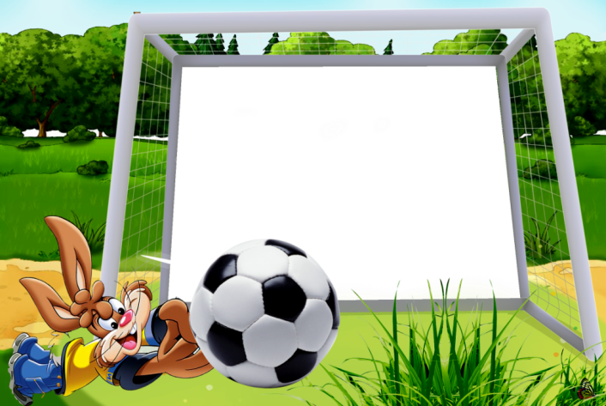
6. При обучении лазанью, не разрешайте ребенку залезать выше того уровня, на котором можете его достать, - т.е максимально до 2,2 м. Только когда лазанье будет освоено в совершенстве (например, по наклонной лестнице), можно позволить ребенку старше 3 лет самостоятельно залезать и выше.
7. Никогда не используйте для соревнования наиболее опасные упражнения. Всегда выполняйте их медленно и сосредоточенно - чтобы ребенок не ослабил внимания, а вы допустили оплошности при страховке.
8. Избегайте упражнений, при которых ребенок излишне прогибается в поясничном отделе, так как большинство детей как раз нуждаются в выпрямлении этой части позвоночника. К неподходящим упражнениями подобного рода относятся, например «Колыбелька на животике» (ребенок, лежа на животе, прогибается, держась за ступни) или популярная «Тачка» (ребенок опирается о землю руками, а взрослый держит его за ноги и продвигается с ним вперед; здесь также большая опасность нагрузки на руки).

